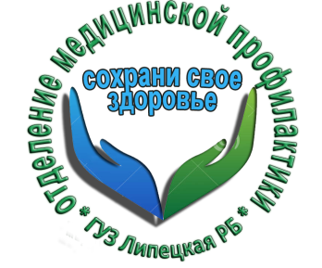 День здорового сердца

16.03.2019 в рамках проекта «Здоровый регион» в ГУЗ «Липецкая РБ» прошел День здорового сердца.
В субботний день более 25 человек пришли узнать свои факторы риска развития сердечно сосудистых заболеваний, определить уровень глюкозы и холестерина, сделать ЭКГ исследование, а так же получить консультацию по здоровому образу жизни и профилактике артериальной гипертензии.
Не пропускайте Дни здоровья!
Берегите свое сердце!
Оно у Вас одно!

Отделение медицинской профилактики ГУЗ «Липецкая РБ»

